Zadavatel: TSUB, příspěvková organizace
Větrná 2037, 688 01 Uherský Brod
IČ: 05583926
Zastoupeno: Bc. Petr Podolan, zástupce ředitele

oprava veřejného osvětlení v uherském brodě v roce 2023

Typ veřejné zakázky: veřejná zakázka malého rozsahu, JOSEPHINE elektronické podání nabídek

Protokol otevírání obálek

1. Složení komise

Ivan Láska
Bc. Petr Podolan
Ing. Rudolf Jedounek

Všichni přítomní členové komise stvrzují svým podpisem prohlášení o střetu zájmů – viz Čestné prohlášení.
2. Seznam nabídek

Lhůta pro podání nabídek byla do: 08.03.2023 v 09:00 hodin následně byly nabídky elektronicky zpřístupněny – otevřeny administrátorkou veřejných zakázek. Všechny nabídky byly podány v elektronické podobě.

Zadavatel do konce lhůty pro podání nabídek přijal: 1 nabídka

Předpokládaná hodnota: 1.034.710 Kč bez DPH

I. Nabídky doručené/stažené ve lhůtě pro podání nabídek
ID Stav Čas podání/stažení Název účastníka IČO Autenticita Seriové číslo Vydavatel Manipulace
101853 podaná 07.03.2023 15:02:24 elektroben s.r.o. 02359782 - - - Nebyla

Celkový počet nabídek podaných ve lhůtě pro podání nabídek: 1

3. Identifikační a ostatní údaje účastníků

Nabídka č. 1
Obchodní jméno: | elektroben s.r.o.
Sídlo: | Vlčnovská 374, 688 01 Uherský Brod
IČ: | 02359752
Údaje týkající se číselně vyjádřitelným kritériím hodnocení: | 862.099 Kč bez DPH

posouzení prokázání způsobilosti, kvalifikace a ostatních požadavků zadavatele

1. Seznam dokladů

Seznam dokladů, které zadavatel požadoval prokázat:
Profesní způsobilost – viz zadávací dokumentace
Technická kvalifikace – viz zadávací dokumentace

Ostatní požadavky:
Krycí list, Smlouva o dílo, Cenová kalkulace

2. Údaje rozhodné pro prokázání splnění

Nabídka č. 1
Obchodní jméno: | elektroben s.r.o.
Sídlo: | Vlčnovská 374, 688 01 Uherský Brod
IČ: | 02359752
Profesní způsobilost: | ANO
Technická kvalifikace: | ANO
Ostatní požadavky zadavatele: | ANO
Komise nabídku vyřadila: | NE
Důvod vyřazení nabídky: | -

zpráva o hodnocení nabídek

1. Seznam a popis hodnocených nabídek

Nabídka č. 1 | elektroben s.r.o.

Popis hodnocení údajů z nabídek:
Základním kritériem pro zadání veřejné zakázky malého rozsahu je ekonomická výhodnost, konkrétně nejnižší nabídková cena.

Popis srovnání hodnot získaných při hodnocení:
Číselně vyjádřitelné hodnoty ve formě nabídkové ceny byly srovnávány od nejnižší nabídkové ceny až po nejvyšší nabídkovou cenu v částce bez DPH.

2. Výsledek hodnocení

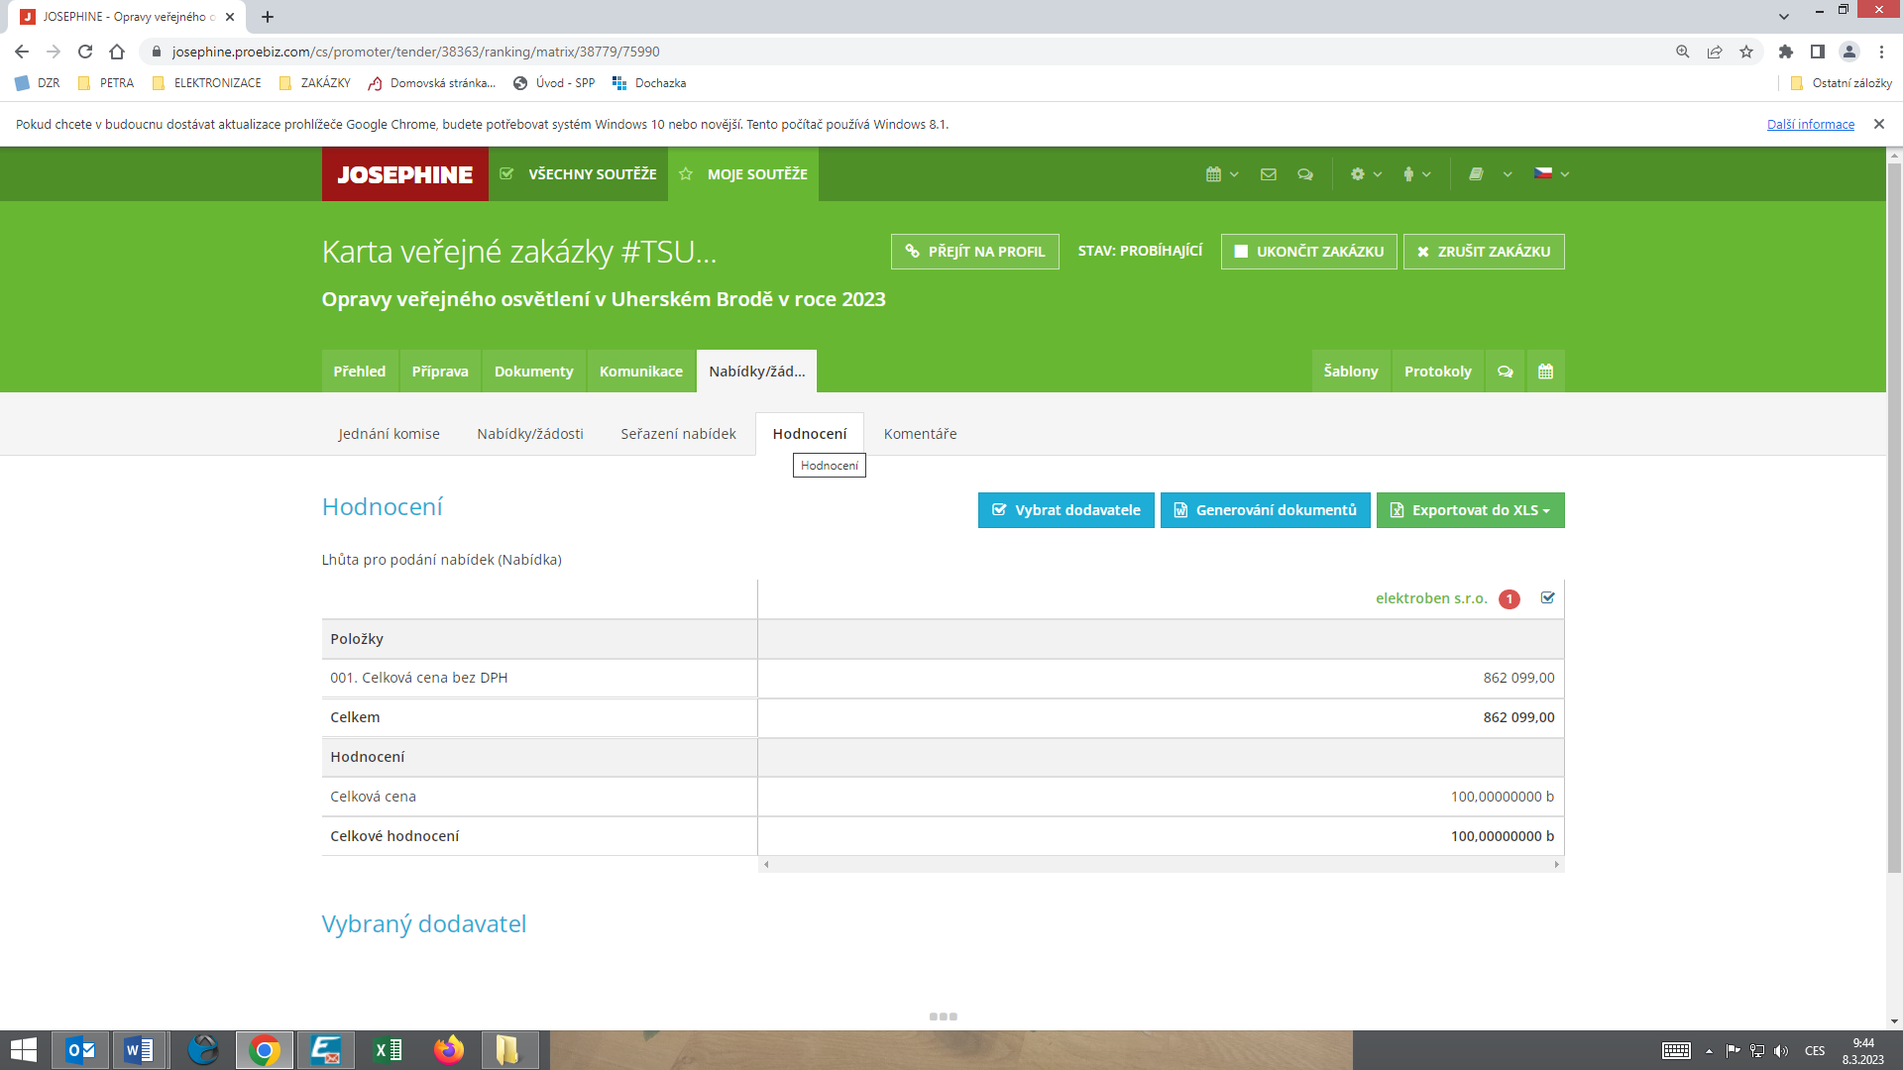

jména a podpisy členů komise, kteří provedli posouzení a hodnocení nabídek

Členové komise: |  | Podpisy:
1. | Ivan Láska
2. | Bc. Petr Podolan
3. | Ing. Rudolf Jedounek

V Uherském Brodě dne 09.03.2023

